Nom :
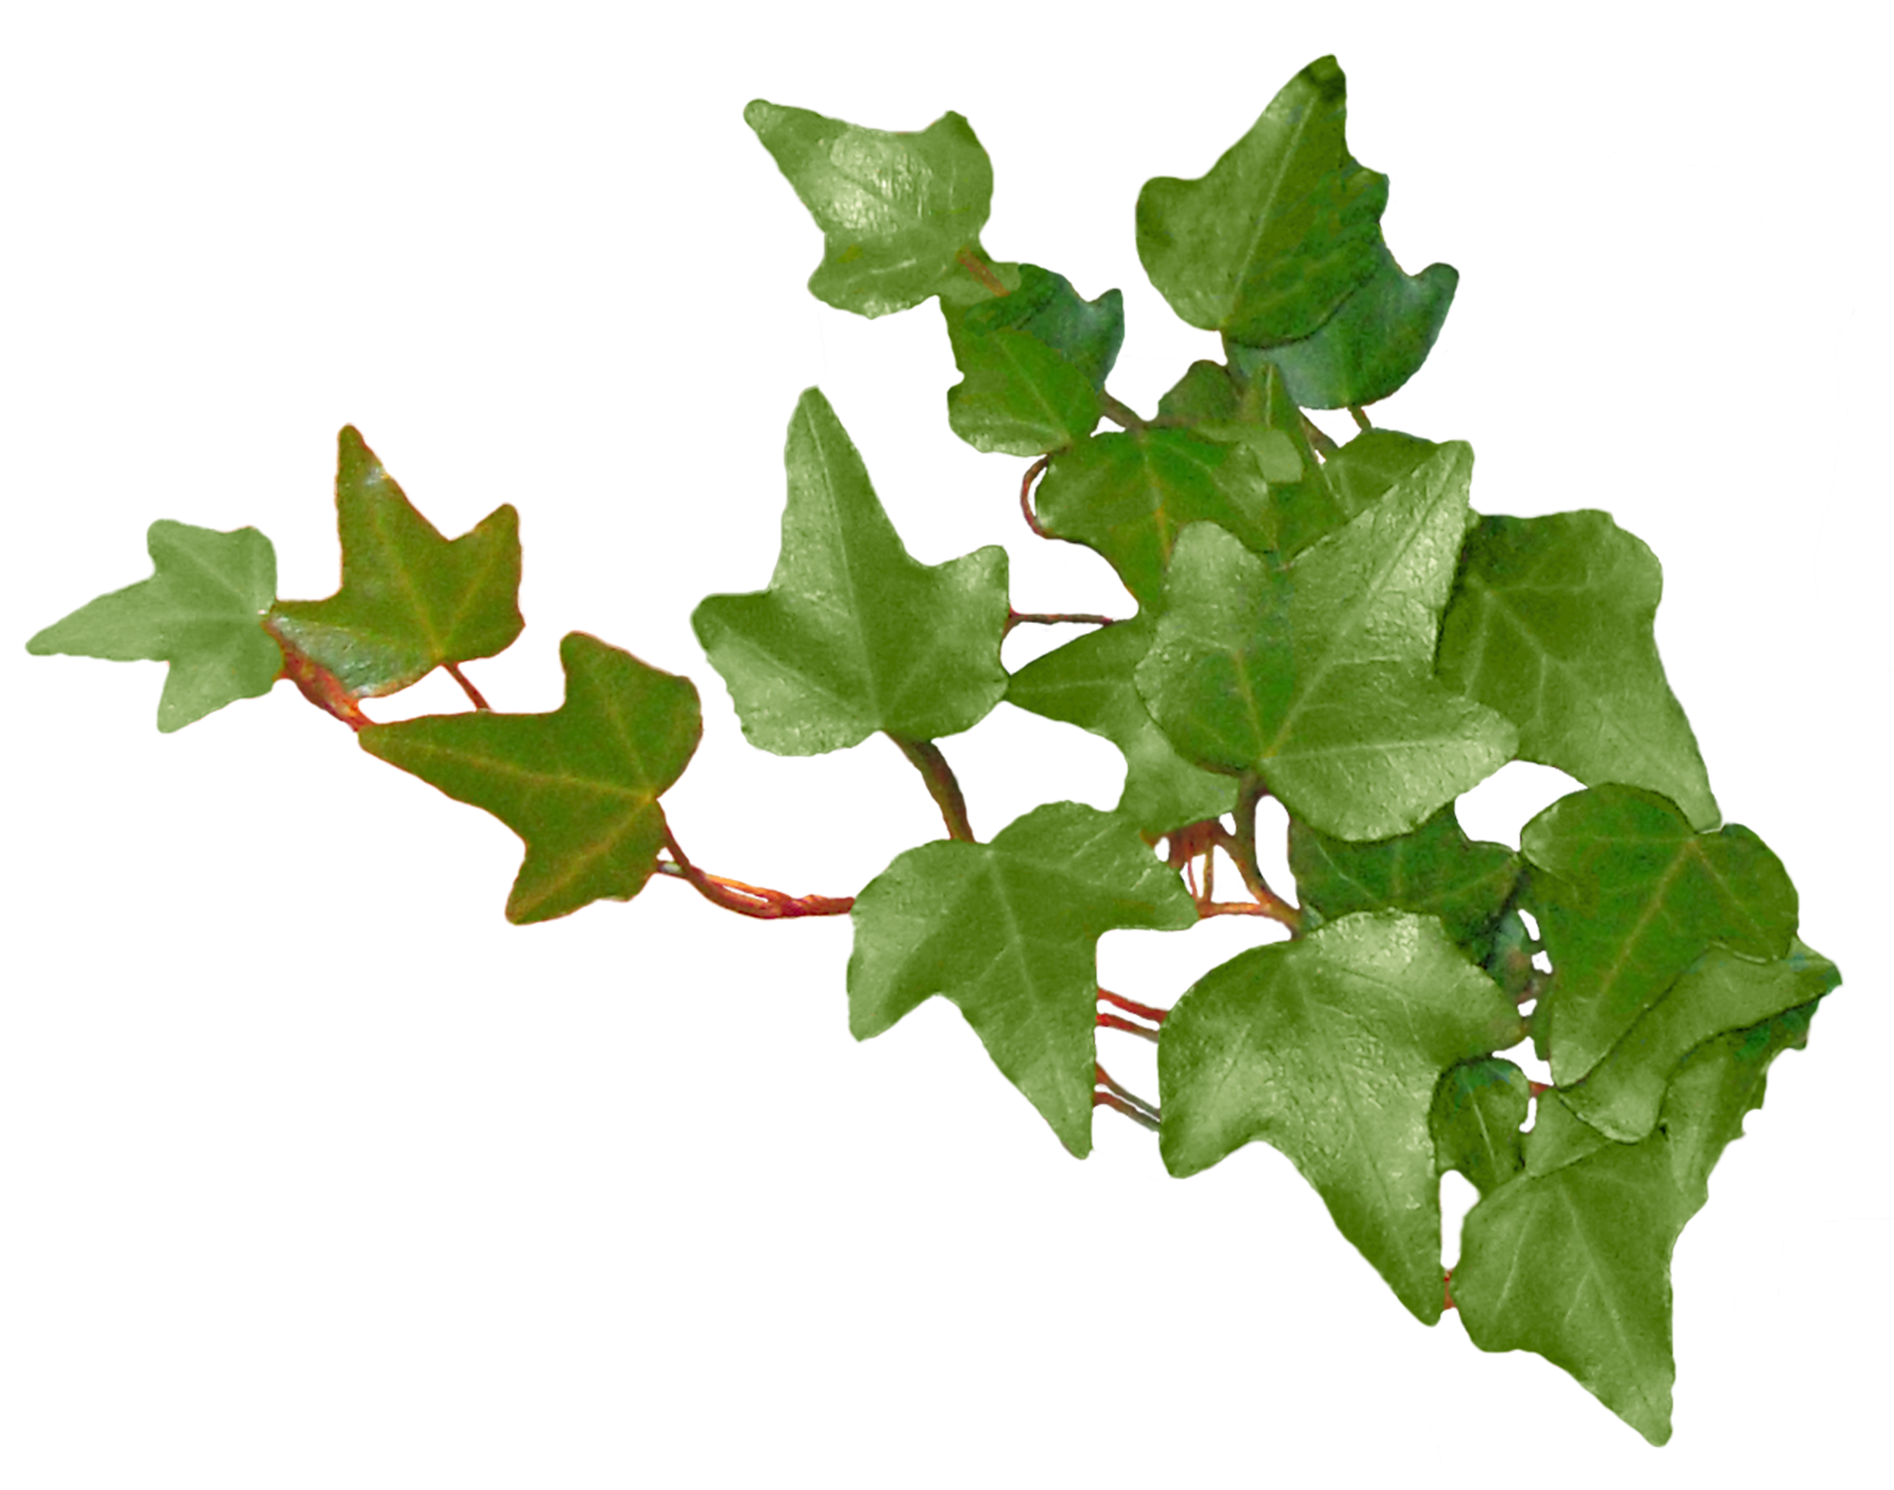

Photo

Exposition :

Température :

Terre :

Arrosage :

Engrais :

Maladies :

Bouturage :

